**目錄**

第一章、緒論 1

1.1 研究背景 1

1.2 研究動機 2

1.3 研究目的 3

1.4 論文架構 4

第二章、文獻探討 5

2.1 線上評分機制 5

2.1.1 Google map評分 6

2.1.2 Yelp 7

2.1.3 大眾點評網 8

2.1.4 評分機制比較 9

2.2 評論探勘 10

2.2.1 情緒分析相關研究 11

2.2.2 現有評分機制問題 12

2.3 影響力行銷 14

2.3.1 主題標籤行銷 16

2.3.2 網路打卡行銷 17

2.4 小結 17

第三章、研究方法 19

3.1 研究問題 19

3.2 研究架構 19

3.2.1 資料蒐集 22

3.2.2 新評分機制與新指標計算 25

3.3 研究驗證 28

參考文獻 30

第一章、緒論

1.1 研究背景

隨著網際網路發展的日益進步，任何人都能不受時間、地點的限制在網路上留下自己對於某項商品或服務的評論與意見，人們也開始習慣把自己的體驗與感受透過網路評分與評論機制傳達出去，舉凡google map評分，任何人都能在任何一個商家地址或是景點位址，根據自己在此地的經驗撰寫評論並加入評分，也因此網路上充斥著愈來愈多使用者原創的評論內容(User Generated Content)。

除此之外，評分與評論機制的普及更可以從各式電子商務平台中看出，如：旅遊類型的TripAdvisor、購物類型的eBay、Amazon、餐廳類型的Yelp，

愈來愈多人會參考他人在網路平台上給出的意見進行購買決策，根據美國市調公司尼爾森於「2009 年全球網路消費者調查」中早已發現近約七成的消費者都會相信網路上的評論(簡之文，2012)。又如：共享經濟平台Uber，利用用戶的評價篩選不良的司機，以提供更優質的服務，或是Airbnb仰賴房客的評論建立房東的信譽以提供他人作為選擇房間的參考，由此可見，評分與評論機制的重要性亦是不言而喻，此時評分機制的好與壞就顯得非常重要，因為好的評分機制才能給予參考者最正確的資訊。

再者，消費者除了透過特定網站或應用程式進行評分與評論之外，亦常見於社群平台上抒發個人意見，如：Facebook或是Instagram，其中又以圖像為主的分享平台Instagram用戶對於餐飲業的評論內容較多，根據英國連鎖餐廳Zizzi的調查(2017)，18-35歲的用戶平均一年會花五天的時間瀏覽Instagram上的食物照片，當中3成的用戶會參考這些照片決定是否消費，可見消費者已逐漸將Instagram視為選擇餐廳的媒介之一，因此本篇論文將以Instagram為研究對象探討如何建立新的餐廳評分機制，讓消費者可直接透過評分結果以及餐廳新指標選擇欲造訪的商家。

1.2 研究動機

在這個人人都持有手機的世代裡，隨手拍照已不再是件難事，也因此愈來愈多人喜歡透過Instagram拍照分享美食，在美食上桌後第一件事就是讓手機”先食”，同時也吸引愈來愈多人想透過Instagram來找美食，因此餐廳店家的名聲度將是消費者選擇商家的重要指標之一，此外，現有的評分機制大多只提供餐廳的整體評分、價格、環境整潔度等等……資訊，若能提供更多餐廳評鑑的指標，消費者將更能夠依據自己的價值觀判斷欲造訪的商家。而本文所設計的新評分機制即是希望透過Instagram意見領袖(Key opinion leader)的影響力因素建立評鑑餐廳的新指標名聲度以及改善現有的評分機制。

然而目前現有的評分機制，如：google 評分(如圖1.)，單純從所有評分統計出平均值，可能會因為被”灌水”加入假評分，加上每則評分權重一樣，導致評分結果不如預期，高評分的店家實質上卻提供低品質的服務或商品，更無法確實反映店家的知名度，此外，長久累計評分的結果也無法即時反映近期店家的品質狀況及知名度，倘若店家因為更換老闆導致品質嚴重下降，新加入的低評分卻仍不足以讓整體評分明顯下降，亦無法反映知名度下降的趨勢。

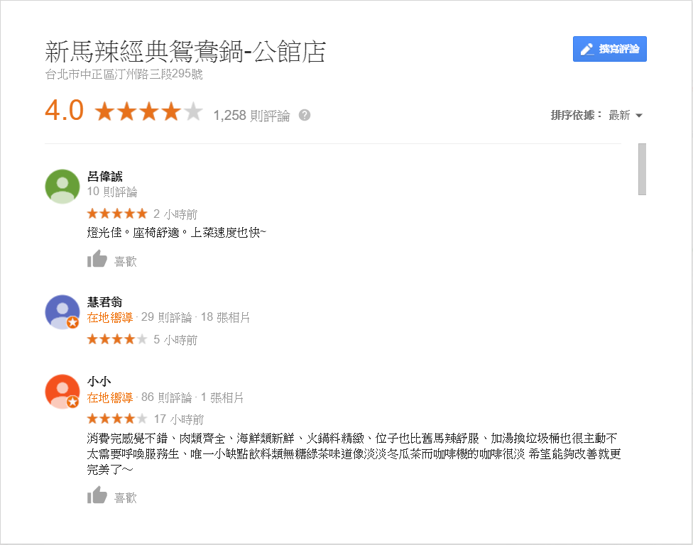

圖1. Google評分-新馬辣火鍋店

(資料來源：Google Maps)

根據Dai等人(2018)的研究針對”灌水”問題將用戶的每一則評分進行比重加權，評論字數較少的評分予以較低權重，反之亦然，因此，本研究將延續加權的概念，有鑑於Instagram用戶相較於Google用戶多具備粉絲數(追蹤者)的因素，一般而言粉絲數多的用戶能夠影響愈多人的購買決策，但是根據Lee (2015)和Peters等人(2013)關於影響力行銷(Influencer marketing)的研究指出粉絲數多的用戶(Influencer)影響力不一定大，因粉絲數不一定代表實際粉絲互動率，而Ling Hang Yew(2018)加入用戶發文平均按讚數以及平均評論數等因子，整理出較能代表用戶真正影響力的計算方式，故本研究會依據Ling Hang Yew(2018)的影響力計算方式，將用戶的影響力作為用戶評論的加權比重，以解決既有評分機制的”灌水”問題，並且作為新指標知名度的計算根據。

然而，Instagram用戶評論並未包含用戶評分，因此本篇論文會採用目前發展成熟的情緒分析技術(Sentiment analysis)，先進行用戶評論的情緒分數計算，將評論轉為評分，再以此評分進行加權處理，影響力大的用戶擁有較高的評分權重，以此結果驗證是否能成功解決無法即時反應顧客意見和”灌水”的問題。

1.3 研究目的

本研究希望建立新的評分機制以解決既有評分機制存在的問題，同時探討如何利用餐廳於Instagram上獲得的打卡數和hashtag數量結合用戶的影響力，甚至是時間因素，創建新的餐廳評鑑指標，如：知名度以及加入時間因素而計算出隨時間改變的知名度變化趨勢。

首先，本研究根據網路溫度計(2019)對於手搖飲料、麻辣鍋、日式拉麵三大類的星等排行前十名店家，代表網友推薦的前十名，作為本研究分析的店家資料，從Instagram上蒐集這些店家於指定時段的相關評論，無論是以hashtag方式提及店家名稱時所提供的評論或是直接到店家地址打卡時所寫下的評論，再利用情緒分析技術(Sentiment analysis)將評論轉為評分，接著利用Ling Hang Yew(2018)的影響力計算方式將影響力大的用戶(Influencer)評分進行加權，加總結果即為改善後的評分，最後，在我們的系統中實際進行”灌水”的測試，驗證是否能有效防止假評分”灌水”，並加入新的反面評論以測試評分結果能否即時反映新加入的評論內容。

此外，將三大類店家，共30間商店的新指標知名度評比結果與google排名交由五位長期經營Instagram的美食部落客作比對驗證，並告知知名度計算方式，由部落客評斷本研究的新指標是否比起google評分排名更能夠代表店家近期的知名度，並蒐集部落客評斷的依據與對於評斷結果的說明。

總而言之，本研究主要目的為，讓消費者可以根據本研究的新指標知名度排名更精準的選擇欲造訪的餐廳店家，基於解決既有評分問題的基礎上，使其選擇結果更符合心中預期，同時提供消費者知名度變化趨勢的新指標，讓消費者對於商家有更多的了解，依據自己的價值觀判定欲參考何項指標作為餐廳選擇的依據，而對於店家本身而言，知名度的上升或下降趨勢亦可作為後續調整營運策略的參考指標。

1.4 論文架構

在接下來的論文架構，將於第二章探討過去相關的文獻，包含社群影響力分析、情緒分析以及相關技術文獻，於第三章詳述研究過程及實驗設計，第四章提出實驗研究成果及驗證，最後於第五章說明結論與未來研究方向。

第二章、文獻探討

本篇論文主要目的可分為兩個方向，第一個為從Instagram上蒐集指定時間區段內關於欲分析店家的所有Instagram用戶評論，藉由情緒分析技術(Sentiment analysis)、意見探勘技術(Opinion mining)計算出評論分數，再進一步藉由Instagram用戶影響力計算方式進行分數加權，計算出店家在特定時間區段的評分。第二個目的則是結合店家的打卡數、hashtag數與用戶影響力創建知名度指標。目前已有許多發展成熟的技術可供本研究使用，像是情緒分析技術(Sentiment analysis)以及意見探勘技術(Opinion mining)，亦有相關的研究可供本研究進一步優化與使用，如：關於影響力行銷(Influencer marketing)，Ling Hang Yew(2018)研究中對於Instagram用戶影響力的計算方式。

於本章第一節，本研究將探討既有線上評分機制的現況並且進行餐廳評鑑指標的比較，而過去許多研究已針對評論提出新的評分機制，因此，第二節將探討評論探勘(Review mining)如何利用情緒分析(Sentiment analysis)以及意見探勘技術(Opinion mining)分析評論，並基於這些研究結果延續本研究之實驗。接著，因為考慮到本研究以社群影響力作為評分的權重加權以及新指標的依據，因此第三節將進一步探討影響力行銷(Influencer marketing)針對影響力的研究，以利後續更加了解如何使用影響力進行評分加權與新指標的建立。

2.1 線上評分機制

網路上充斥著各式關於餐飲業的大眾評分網站，如：於google搜尋引擎搜尋店家名稱時最先跳出的Google評分、美國最大評分網站Yelp、中國最大的生活消費指南”大眾點評網”、數位美食雜誌”愛食記”、香港餐廳指南” [OpenRice開飯喇](http://tw.openrice.com/northern)”等網站，然而大部分的網站基本上都只提供星等、評論數、價格的評鑑指標，因此以下內容將進一部探討用戶數眾多的三個線上評分系統，包括google、yelp、大眾點評網，有何特色以及具備哪些特殊評鑑指標。

2.1.1 Google map評分

Google Maps的軟體工程師Jonathan Goldman於2007年宣布大眾可以開始在Google Maps上發表自己的評論，不論是餐廳、醫院、美髮店、旅館、旅遊景點甚至是學校，希望大眾能透過Maps告訴全世界在當地的感受(Pitman,2019)。根據BrightLocal行銷公司研究(如圖2.)指出Google 蒐集到的評論數量在2015年到2016年之間成長快速，成長率達到278%，遠超出其他美國當地知名的評論網站，如：Facebook、yelp、TripAdvisor等網站(Murphy,2018)。值得一提的是，根據Goolge官方的說明，用戶評論的豐富度及完整性、評論數量更是會大大影響搜尋排名，如同Murphy(2018)研究中所述google排名1-3名的店家相較4-6名會多出平均472%的評論數量。

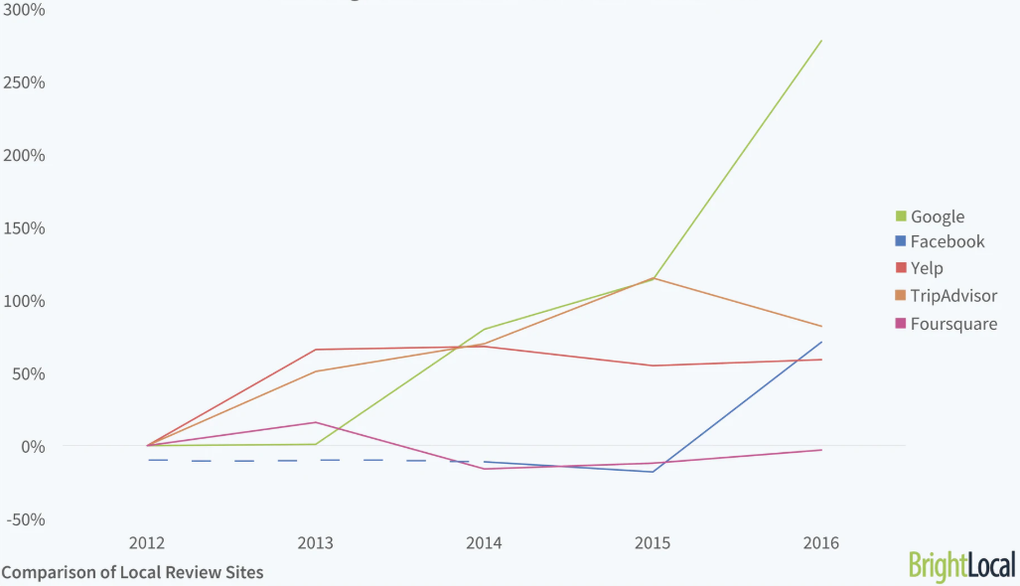

圖2. 美國當地評論網站的新評論成長率

(資料來源：BrightLocal)

然而，隨著評論數量的增長，卻無法代表評論可靠度的增加，尤其很多店家考量到高評分會為他們帶來更多顧客，因而雇用專門”洗評價”的行銷公司(如：FANSDOOR、Forestracker、WPR2)(Kaviya,2017)，在短時間內衝高自己的評分與評論數量，因此本研究的目的之一即在探討如何確實避免遭受”洗評價”的威脅。

2.1.2 Yelp

Yelp由任職PayPal的前員工Russel Simmons和Jeremy Stoppelman於2004年所創建，目前在全世界收錄一億則以上的商家評論，其經營理念始終保持著評論者至上，消費者其次，商家最後的理念，抱持” Real People Real Review”的初衷，為了不讓商家影響評論者最真實的評論，更嚴禁商家於Yelp網站宣傳廣告，而為了鼓勵評論者提供更高品質、更細節的評語，Yelp創建Elite的會員概念，只要符合基本準則(如圖3.)即能享有特別的待遇以及獎勵(如：專屬Elite的VIP派對)(黃郁珊，2015)，也因為其相當重視評論者，直至今日才能累積如此驚人的評論數量。

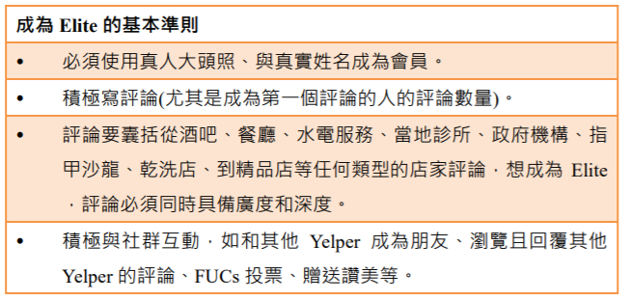

圖3.成為Elite的基本準則

(資料來源：Yelp Elite Squad)

但是這麼多的評論卻仍舊面臨假評論的威脅(Luca,2016)，因此，Yelp為了因應假評論，設計新演算法並依據內容品質高的評論進行評分加權，舉例而言，寫愈多細節的評論愈容易被排在商店評論前幾則顯眼的位置，而粗劣的評價則容易被排在後幾則不容易被看見，如此一來即可成功隱藏假評論，不影響使用者觀看評論所獲得的商家資訊，並且不將假評論的評分計入整體評分中，然而此方法卻因誤刪使用者真正的留言引起使用者反彈(彭博社網站,2015)，因此本研究欲探討是否能轉為利用用戶影響力當作評分加權以降低假評論的影響程度，避免假評論的威脅。

2.1.3 大眾點評網

大眾點評網由張濤於2003年創立，目前為中國最大且全世界第一個建立的大眾評論網站，截至2014年，網站已有超過1.9億的用戶數量，評論數量也達到6000多萬則，至於其商家評分方式則是提供用戶0-4分的選擇，代表差、一般、好、很好、非常好，可在口味、環境、服務三個指標上打分數，有別於其他一般的評分機制只提供整體評分的選擇(如圖4.)，同時我們也可以從圖中發現大眾點評網除了希望用戶提供評分之外，也希望能夠一次獲得其他的細節資訊，包括喜歡的菜色、圖片、平均消費價格、餐廳特色等資訊，如此一來可讓其他消費者有更多關於店家的資訊參考。此外，在評分的計算方式上，不單單計算所有用戶評分的平均，大眾點評網多加考慮用戶的評論總數、評論時間以及信譽度，以調整此用戶對評分計算結果的貢獻(廖敏惠，2015)。

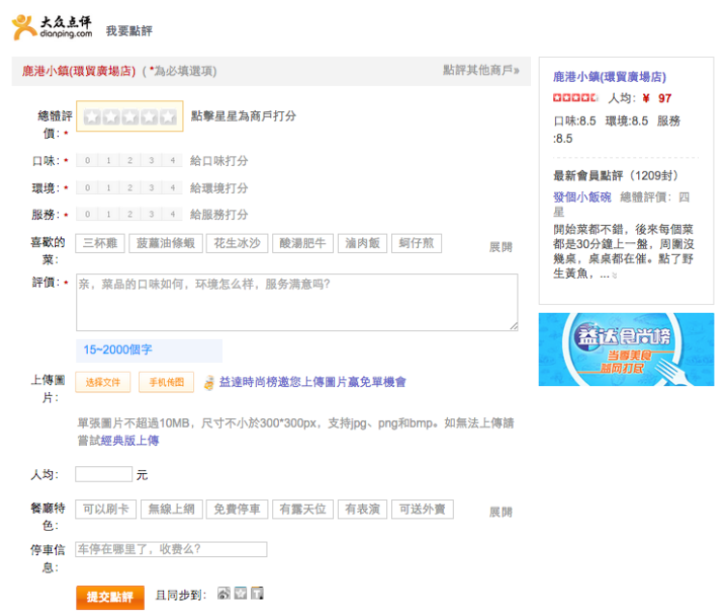

圖4.大眾點評網用戶評分頁面

(資料來源：大眾點評網)

由大眾點評網的評分計算方式可見，整體評分確實無法單由全部評分的平均來判定，還需加入用戶的評論總數、評論時間以及信譽度等權重，而本研究則是採用用戶的影響力作為權重基礎，試著用不同方式改善”票票等值”而導致”洗評分”的問題。

2.1.4 評分機制比較

根據以上三種大眾評論網站的背景介紹以及發展現況，此章節將針對網站賦予商家的評鑑指標和提供給消費者的商家參考資訊，於以下表格進行統整，且此三種大眾評論網站的評分計算流程仍存在一些具爭議的評分問題，因此，也將於以下表格逐一列出。

|  |  |  |  |
| --- | --- | --- | --- |
|  | 評鑑指標 | 參考資訊 | 評分問題 |
| Google map評分 | 商家整體評分  評論數量  好感度、價格 | 距離  熱門時段  菜單、相片  餐廳特色(無障礙空間、可停車...) | 假評論  評論與評分不符  評分無法即時反應最新評論 |
| Yelp | 商家整體評分  評論數量  價格 | 距離  菜單、相片 | 假評論  評論與評分不符 |
| 大眾點評網 | 商家整體評分  評論數量  口味、環境  服務、價格 | 菜單、相片  餐廳特色(可刷卡、無線上網…)  推薦菜 | 假評論  評論與評分不符 |

表1. 大眾評論網站之評鑑指標比較

(資料來源：本研究整理)

由上述表格可以觀察到雖然目前已有各式餐廳評鑑指標，比較特別的包括口味、環境、服務或是好感度，但尚未有針對Instagram評論者的影響力計算出新評鑑指標知名度，故以下將於2.3節詳細介紹過去研究如何計算Instagram用戶的影響力，以及探討影響力與知名度之間的關係。此外，上述表格亦提及目前的評分機制仍無法脫離假評論以及相關的衍生問題，故接下來的章節將進一部探討過去文獻對於評分機制問題所提出的改善方針。

2.2 評論探勘

評論探勘(Review mining)一詞根據Jin等人(2014)著作中的定義，將之定義為透過分析評論且總結轉換成有用的資訊之流程，此流程能夠帶給分析者或商家增加收入或是減少成本的利益，此外，亦可被稱為意見探勘(Opinion mining)( Kamal,2015)，意見探勘隸屬於網頁內容探勘(Web content mining)的子類別，被定義為資料探勘技術的其中一種應用(圖5.)，目的是利用自然語言處理(Natural Language Processing)追蹤大眾對於一產品或服務的意見(Perera & Caldera,2017)。

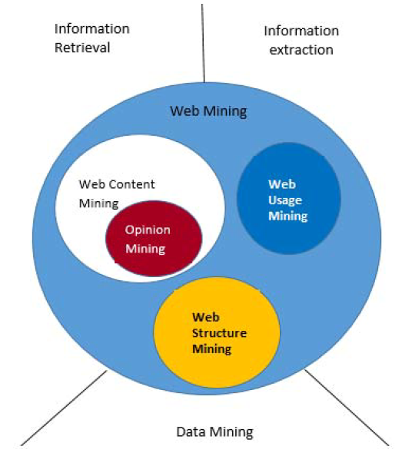

圖5.意見探勘以及相關領域

(Perera & Caldera,2017)

至於意見探勘一詞亦有不少研究將之視為情緒分析(Sentiment Analysis)(林彩雯，2015)，目的均為對一主觀之資料進行分析，而目前主要的情緒分析方法可分為兩種，分別是機器學習法(machine learning approaches)和字典法(lexicon-based methods)。前者又分為監督式（Supervised）以及非監督式（Non-Supervised）兩類，監督式即為利用標記好正負面極性的語料讓機器學習，常用於文件分類，如支援向量機（Support Vector Machine），非監督式則不需人工標記資料，而是透過資料之間的相似度進行分群，然而監督式的準確率高於非監督式(Chaovalit & Zhou，2005)，至於後者字典法則是使用現有的辭典(如：台大中文情感極性情緒辭典NTUSD、知網HowNet)對照文中的情緒詞即可計算情緒分數(廖敏惠, 2015)。

2.2.1 情緒分析相關研究

而過往對於評論探勘的研究多著重於利用情緒分析技術將評論分類為正面或負面，然而僅僅知道正負面意見並無法有效改善商家所提供的商品或服務(Jin,2014)。在Perera和Caldera (2017)的研究中提到，若欲從評論中人工擷取關於商家各方面的評價(如：價格、環境、地點、口味…等主題資訊)，幾乎是不可能之事，因為有太大量的評論數目難以逐一分析，因此這份研究採用自然語言處理方式，先從zomato餐廳搜尋網站上蒐集100個國家近一萬則評論，利用詞性標記器（part-of-speech tagger）將每個字詞標上詞性，再利用相依性剖析器(dependency parser)將每個主題的意見詞擷取出來，最後計算出每則評論對於每個主題的情緒分數。

其他關於餐廳評分機制的過往研究則趨於少數，但相較電影評分機制或是書籍銷售評分機制卻有較多的研究探討，因為評分機制是否改善需透過商家的利益收入是否增加得知，而書籍銷售量(Chevalier & Mayzlin,2006)和電影收入(Moon, Bergey, & Iacobucci,2010)具有公開的紀錄，但私人餐廳收入較難以取得，故較少關於餐廳評分機制的研究(Jia,2018)。根據Jia的研究(2018)，作者利用多重線性回歸篩選出影響口味、服務、環境評價最劇烈的因素。Gan(2016)認為過去研究普遍只找出評論中關於食物、服務、環境、價格四個面向如何影響最終評分，因此利用情緒分析從評論中找出第五個面向情境，研究結果顯示食物、服務、情境影響最終評分最劇，其次為價格和環境。

而在廖敏惠(2015)的研究中，作者將大眾點評網的評論資料利用中研院的CKIP 中文斷詞系統斷詞後，進行人工標記情緒詞、搭配詞、程度詞、否定詞、未知詞，並建立餐飲業專用詞庫，而後利用情緒分析計算出每則評論的情緒分數，再與原評論的評分比對正確率，研究發現，對極性強烈(情緒分數較高或較低)的評論可以達到88-96%的準確率。李啟菁（2010）則以字典法比對數位相機評論的情緒詞以及程度詞計算評論的情緒分數，分析結果與人工給予的評分相似。

在本研究中，斷詞系統可採用發展至目前為止具有高精準度且被廣泛應用於各研究中的CKIP 中文斷詞系統(An, 2011)，而後利用廖敏惠(2015)所建立的餐飲業專用詞庫搭配台大情緒辭典(NTUSD)，對於餐飲業的評論進行情緒分數的計算，相較單純使用台大情緒辭典(NTUSD)，擴充的辭典較能夠在餐飲評論中識別出特殊的情緒詞。

2.2.2 現有評分機制問題

而本研究目的之一在於利用情緒分析解決現有評分機制所遇到的問題，包括虛假評論、長期累計評分的評分匯總（rating aggregation）問題，導致評分結果無法即時反應新評論，以及評論與評分不符問題導致混淆使用者判斷，以下將分別進一步進行文獻探討。

2.2.2.1 假評論問題

針對假評論的問題，亦有相關研究持續探討，在Luca(2016)對於Yelp假評論的研究中有四項發現指出，第一，大約有16%的評論被篩選為有假造的嫌疑，這些評論通常具有較極端的喜好，可能為極度支持或是極度反對，第二，當餐廳有較少的評論或是有較多負面評論時，較容易引起餐廳自行提交假評語，第三，對於受益於Yelp的連鎖店較不會自行假造假評語，第四，當店家面臨的競爭提高時較容易收到負面的假評語。而Akoglu等人(2013)則提出一個可快速且有效辨識假評論的框架，FRAUDEAGLE，有別於一般利用文字探勘或行為分析方法偵測假評論，作者利用評論者和產品的網路效應，將評論者和評論賦予一分數以偵測假評論及假評論製造者，對於大量的評論內容也相當適用。

由過去文獻可發現假評論確實存在，且為數不少，而過去研究解決假評論問題的方式都是透過文字探勘、行為分析或是Akoglu等人(2013)提出的網路效應篩選假評論，但是本研究將以不同方式處理假評論問題，希望透過評論者影響力高低調整評論權重，藉此降低假評論的權重，而非直接偵測假評論。

2.2.2.2評分匯總問題

除了假評論問題之外，評分匯總（rating aggregation）亦是許多研究探討的議題之一，評分匯總意指長久累計評分導致評分結果無法反映店家的真正品質，如Dai等人(2018)研究中所述，舉例而言，A餐廳在前12個月獲得2顆星評價，後12個月獲得4顆星，而B餐廳在前12個月獲得4顆星評價，後12個月獲得2顆星，在整體評分結果卻是相同的，造成參考者無法判斷B餐廳實際上品質正在下降，而誤選B餐廳，因此作者根據評論的資訊含量、評論的時間、評論者是否為Yelp認證的精英賦予評分不同權重，設計新的演算法計算整體評分。此外，在現有的評分網站中，yelp根據認證的菁英賦予較高的評分權重，大眾點評網則根據時間因素，愈近期的評論給予較高的權重，反之亦然，以期望改善評分匯總的問題。

過去文獻當中透過不同因素調整評分的權重，包括評論者個人特質、時間因素、資訊含量等，而本研究也將考慮進這些因素並且在個人特質的部分加入影響力的因素，透過不同方式解決評分匯總問題。

2.2.2.3評論與評分不符問題

除了上述評分問題之外，不可否認的，並非所有的評論者都會給予一致的評論與評分，倘若評分無法反映評論內容，則可能導致整體評分的偏差，無法真正反映商品或服務的品質好壞，在Riyanul Islam(2014)的研究中提出一個新的評價系統，為了移除使用者評分與評價之間的模稜兩可，藉由整合原星級評分和評論的數值極性(情緒分數)，產生調整後的評分，驗證結果顯示，由調整後的評分總結計算的整體評分更能夠反映產品或服務的品質。

過去關於評論與評分不符的文獻專注在評論的情緒分數計算，而本研究亦會實作情緒分析技術計算評論的情緒分數，但是不同之處在於本研究不考慮使用者的原始評分，而是直接利用評論轉成的情緒分數代表評論者的真正意見，接著直接考慮進評論者影響力作為評分權重調整，以解決假評論帶來的”洗評分”問題以及無法即時反應用戶意見的評分匯總問題，因此接下來將針對關於如何計算影響力的文獻進行探討。

2.3 影響力行銷

本研究的另一目的在於計算出新指標知名度，而用戶影響力為本研究計算知名度的重要變數，且為本研究改善評分問題的權重依據，故以下文獻探討將針對過去對於Instagram用戶影響力計算方式的研究做進一步了解，此外，Instagram打卡數、hashtag數是否對知名度有所影響，也將在此章節進行文獻探討。

在Brown & Hayes(2008)的著作中，將影響力行銷定義為透過影響力大者發掘潛在買家的重要行銷方式，尤其現在社群媒體發達，各大企業會藉由影響力大的意見領袖(Key opinion leader，網紅)行銷自家產品或服務，因此在社群媒體中如何辨識KOL的影響力就顯得非常重要。

根據Lee(2015)、Peters等人(2013)、Ling Hang Yew等人(2018)的研究指出Instagram用戶的影響力無法單從粉絲數中得知，而應該要從用戶與追蹤者之間實際的互動率判斷影響力，Xueqi Gong(2014)在“Strategic Customer Engagement on Instagram”的案例報告中，基於追蹤者數量、按讚數、留言數提出計算互動率的計算式(圖6.)，然而，Ling Hang Yew等人(2018)將此計算式進一步優化，Ling Hang Yew等人認為需再加入用戶知名度、影片觀看數、文章觸及率等因素(圖7.)，計算式當中，媒體影響率由用戶的平均按讚數、留言數、影片觀看數、印象數、觸及數計算而來，而考慮到評論比起按讚更加有價值(Dewey, 2009)，故Ling Hang Yew等人在計算媒體影響率的過程中賦予評論數更大的權重，另外，圖7計算式提及的知名度考量到無法單以追蹤數衡量知名度(Lee, 2015; Peters等人, 2013)，仍需考量用戶發文的平均觸及率，最後，因為媒體影響率包含按讚數、留言數等因素，與知名度相比，較能夠表示用戶與追蹤者的互動率，因此媒體影像率會有70%的權重，而知名度只有30%，加權計算結果即代表整體互動率，也就是此用戶的影響力。

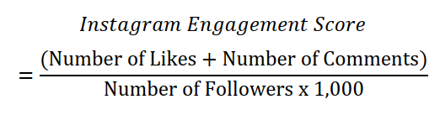

圖6.Instagram用戶與追蹤者的互動率

(Xueqi Gong,2014)

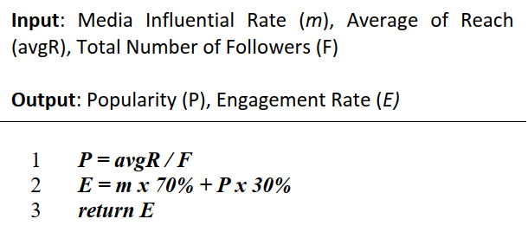

圖7.Instagram用戶與追蹤者的互動率

(Ling Hang Yew等人,2018)

根據上述提及的過往文獻，本研究可以基於Ling Hang Yew等人(2018)的研究，計算出用戶的影響力之後，應用於評分的權重加權，影響力愈大的用戶愈具有公信力，因此對於餐廳評論的評分即可賦予較高的權重，以及將影響力應用於新指標知名度的依據，影響力愈大的用戶，代表評論所觸及的使用者愈多，也就愈能夠帶給商家更高的知名度。由金蛋網路數位行銷公司(2018)的調查中亦指出，許多店家因為經過粉絲數多、影響力大的美食相關媒體或粉絲專業(如：ETToday 餓勢力、波波發胖)介紹後，知名度大漲，業績翻倍成長。

2.3.1 主題標籤行銷

主題標籤(Hashtag)是一個在各大社群媒體(如:Facebook, Instagram, twitter)上被廣為使用的標記方式，任何人都可以在自己的文章裡寫上欲標記的詞彙，而他人可以透過搜尋主題標籤(Hashtag)，篩選出有附上此標籤的文章，因此在社群媒體上常被商家用來增加品牌認知度(Brand awareness)，宣傳自家的商品或服務(Bhasin,2019; Vedantam,2017)。而主題標籤行銷則是商家透過主題標籤在社群網路上宣傳活動，並找到真正目標客群(Target audience)的行銷方式之一(Bhasin,2019)。而許多商家也開始尋求社群媒體上的網路紅人(Social media influencer)或是意見領袖(Key opinion leader)的幫助，在他們的介紹文章中附上商家產品、活動等…相關主題標籤，透過他們的影響力提升品牌知名度(Bhasin,2019)。

因此本研究欲建立的新指標知名度，即是希望將指定時間區段中店家被用戶提及的主題標籤數，加入知名度的計算式，因為主題標籤數愈多，同時也代表著店家的知名度愈高。

2.3.2 網路打卡行銷

除了主題標籤數之外，商家獲得的打卡數亦可代表知名度的高低。打卡意旨在社群媒體上透過GPS系統定位，在一地點上進行登錄，並可附上相片、文字或標記他人，隨後社群媒體便會將這些資訊發布在個人的動態上。在馬千惠(2012)對於餐飲業網路打卡(Check-in)的實證結果顯示，網路打卡具有口碑傳播效果，閱讀者會受到打卡訊息的影響增加造訪商家的興趣，甚至會優先選擇親友打卡過的餐廳進行消費。

因此，在本研究計算知名度的過程中，也會指定一個時間區段，計入商家在Instagram上獲得的打卡數，因為打卡數愈多，即代表著商家的知名度也隨之升高。

2.4 小結

回顧此章節各類別的文獻探討，在2.1節分別對目前現有的評分機制，包括Google Maps評分、Yelp、大眾點評網的發展現況做摘要介紹，並進一步比較各評分機制提供的評鑑指標以及仍待解決的計分問題。在2.2節指出雖然較少針對餐飲評論的相關研究，但過去文獻除了利用情緒分析技術將評論進行情緒極性分類之外，仍有研究利用情緒分析於評論中，建立新的評分機制；此外，針對假評論問題的研究，大部分就文字探勘、行為分析方面著手，但漸漸地亦有其他研究利用不同方式，如網路效應等方式偵測假評論；­­­針對評分匯總（rating aggregation）問題，多數研究會就評論的資訊含量或是使用者因素給予評分不同權重，線上評分機制(Yelp、大眾評分網)亦根據使用者因素調整使用者的評分權重；至於評論與評分不符的問題則有研究利用評論的情緒分數調整原始評分，讓評分與評論更趨於一致。在2.3節中，則是探討發展成熟的Instagram用戶影響力之計算方式，以及探討Instagram餐廳帳號所獲得的主題標籤數、打卡數亦可代表餐廳的知名度。

根據以上章節所盤整的過去文獻中可觀察到，尚未有人利用Instagram影響力當權重建立新評分機制，解決長久累計評分問題，即時反映消費者意見，以及假帳號”灌水”、評論與評分不一致的問題，同時考慮Instagram的打卡數、主題標籤(Hashtag)數創建新指標知名度、加上時間因素的知名度趨勢指標，以提供使用者更多餐廳評鑑指標作為選擇餐廳的依據，以下章節將針對創建新指標及利用利用Instagram影響力建立新評分機制的研究方法進一步探討。

第三章、研究方法

3.1 研究問題

憑藉著網路社群媒體的發達，愈來愈多人希望透過其他人在網路上分享的意見，了解一間餐廳的各種資訊，包括知名度、食物味道、服務品質、環境品質…等面向，作為選擇餐廳的依據，而除了參考部落格對於某間餐廳的評論之外，最快的方式莫過於參考已經整合眾多人意見的評分機制，然而現存的評分機制卻仍存在一些問題，如：假評論、評分無法即時反應最新意見、評分與評論不一致…等現象，導致參考者無法得到關於餐廳最正確的資訊，而過去許多研究指出可根據評論者因素調整評分的權重解決上述問題，因此本研究欲結合情緒分析方法將評論轉為評分，與Instagram使用者的影響力作為評分的權重，同時解決上述問題，此外，單一的評分無法提供足夠資訊讓使用者評斷欲選擇造訪的餐廳，因此本研究依據Instagram使用者的影響力、餐廳打卡數(Chech-in)、主題標籤數(Hashtag)創建餐廳新評鑑指標知名度，而餐廳得到影響力大的使用者(如:網紅、意見領袖)之支持愈多，會為餐廳帶來更大的知名度，因此本研究把知名度定義為網紅支持度。根據網紅支持度，本研究亦會搭配時間因素，創建另一新指標知名度變化趨勢，定義為上升、下降或持平。

3.2 研究架構

本實驗分為三個階段，分別為：(1)資料蒐集、(2)評分模型與新指標創建、(3)模型與指標驗證。整體的實驗流程架構如圖8所示，第一階段為圖8中的步驟一先進行資料蒐集，根據網路溫度計調查出網友推薦的前十名店家，於Instagram擷取指定時段的店家評論，並取得評論者的相關用戶資訊，進行第二階段的步驟二至六，在步驟二中，計算各評論者的文章平均按讚數、文章平均留言數、文章平均觸及數、追蹤者總數、平均影片觀看數…等資訊，接著執行步驟三依據Ling Hang Yew等人(2018)的影響力計算方式，計算每個評論者的影響力，結合由步驟四、五計算出每則評論的情緒分數，步驟六將情緒分數依據影響力進行加權，即為改善後的評分，最後第三階段將在3.3節研究驗證說明，驗證是否改善假評論、長久累積評分以及評分與評論不符的問題。另外，本研究的另一目的創建新指標知名度，即為步驟七結合店家打卡數、主題標籤數、評論者影響力的計算結果；知名度趨勢指標則是步驟八將知名度結合時間因素的計算結果，判斷指定時間區段的知名度趨勢為上升、持平或下降。

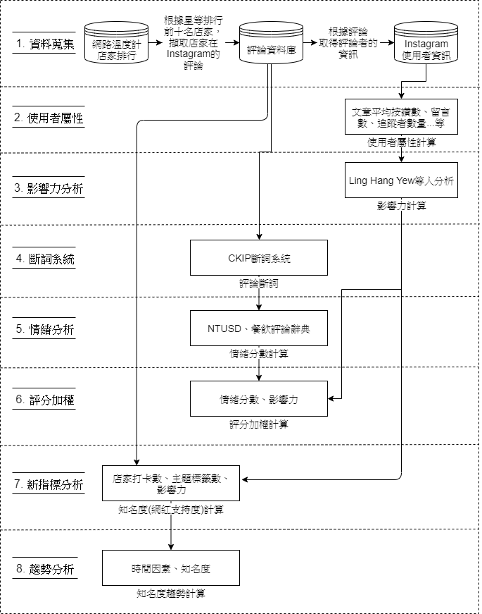

圖8.研究架構圖

3.2.1 資料蒐集

3.2.1.1 店家選取

本研究欲針對Instagram店家的評論進行情緒分析計算，根據網路溫度計的星等排行計算方式(如表2)，選出手搖飲料、麻辣鍋、日式拉麵三類別各前十名欲分析的店家(如圖九，以麻辣鍋前三名為例)，作為本研究的店家評論分析資料來源。

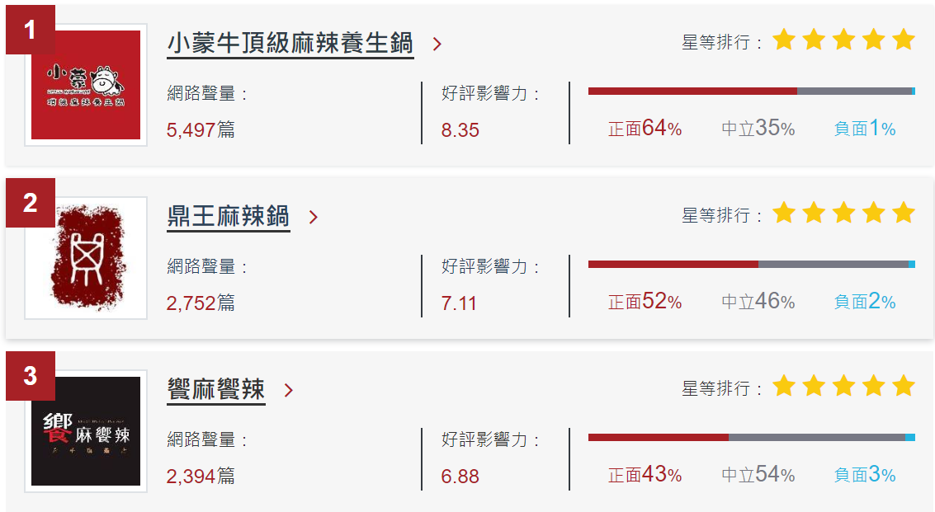

圖9. 網路口碑排行榜

(網路溫度計,2019)

|  |  |
| --- | --- |
| * **網路聲量** | 於網友討論以及新聞報導中，計算欲分析對象被提及的文章總數，聲量愈高即代表網路能見度愈高 |
| * **好評影響力** | 依據網路聲量以及網友語意情緒，以1~10的數值表示分析對象在分類主題中(如手搖飲料、麻辣鍋)的能見度與網友評價。 |

表2. 網路溫度計的網路口碑星等排行計算方式(2019)

|  |  |
| --- | --- |
| * **星等** | 將上述的網路聲量以及好評影響力綜合評比，轉化為星等，代表網友的推薦程度。   * 3星：主題中具有多個正面情緒與討論則數 * 4星：主題中具有更多正面情緒與討論則數 * 5星：主題中具有最多正面情緒與討論則數 |
| * **資料蒐集範圍** | 蒐集自一萬名以上意見領袖(KOL)的網路數據，包括Facebook、YouTube、IG等社群媒體。 |

表2. 網路溫度計的網路口碑星等排行計算方式(2019) (續)

3.2.1.1 Instagram評論者資訊擷取

本研究依據Instagram API以及網路套件爬去評論者貼文內容，以及評論者個人資訊(表3.)，並計算文章平均按讚數、文章平均留言數、文章平均觸及數、追蹤者總數、平均影片觀看數(表4.)，最終利用這些變數計算評論者的影響力。

|  |  |  |  |  |  |
| --- | --- | --- | --- | --- | --- |
| **評論者個人資訊** | | | **貼文資訊** | | |
| 1 | Account | Instagram帳號 | 1 | Contents | 內文 |
| 2 | Profile | 個人簡介 | 2 | Photos | 照片數 |
| 3 | Posts | 貼文數 | 3 | Likes | 按讚數 |
| 4 | Followers | 粉絲數 | 4 | Views | 影片觀看數 |
| 5 | Following | 追蹤中數量 | 5 | Touches | 觸及數 |
| 6 | Comments | 評論數 |

表3. 本研究擷取評論者與貼文資訊

|  |  |  |
| --- | --- | --- |
| **編號** | **變數** | **敘述** |
| 1 | 文章平均按讚數  (Average Likes) | 用戶於指定時段所有文章平均獲得的按讚數量 |
|  |
| 2 | 文章平均留言數  (Average Comments) | 用戶於指定時段所有文章平均獲得的留言數量 |
|  |
| 3 | 文章平均觸及數  (Average Touches) | 用戶於指定時段所有文章平均獲得的觸及數量 |
|  |
| 4 | 追蹤者總數  (Followers) | 用戶的粉絲數即為追蹤者總數 |
|  |

表4. 本研究所使用影響力之變數

3.2.2 新評分機制與新指標計算

本研究提出的新評分機制以評論者的影響力作為新評分的權重，以及新指標知名度與趨勢指標計算的基礎，因此此小結將先說明影響力計算過程，接著敘述如何將影響力作為評分的權重、知名度的計算過程及趨勢指標的建立。

3.2.2.1影響力計算

本研究將依據Ling Hang Yew等人(2018)的影響力計算方式設計影響力演算法，並進行適當更改，以確保成功解決現有評分機制所遇到的問題，以下將介紹Ling Hang Yew等人(2018)的影響力計算方式：

演算法一、計算媒體影響率Media Influential Rate (m)

Retrieve influencer’s data from Instagram

Get average of Likes (l), Comments (c), Video Views (v), Impressions (i), Reach (r),

Like Engagement Rate, eL = l / r ;

Comment Engagement Rate, eC = c / r ;

Video Engagement Rate, eV = v / r ;

Impression Engagement Rate, eI = i / r ;

if eI > 1 then eI = 1 ;

end

if include_video == true

m = (eC x 60% + eL x 20% + eV x 20%) x 70% + eI x 30%

else

m = (eC x 60% + eL x 40%) x 70% + eI x 30%

演算法二、計算用戶影響力(Engagement Rate (E))

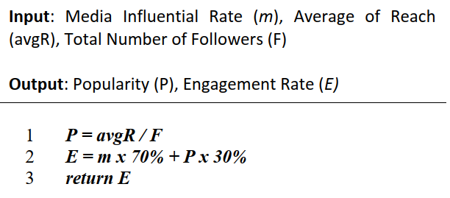

由演算法一、二可得一用戶的影響力，演算法二的互動率(Engagement Rate)即為用戶的影響力，然而本研究會再加入時間因素，擷取用戶不同時間區段的影響力。

3.2.2.2評分計算

在過去的情緒分析方法中程序大致相同，而本研究將依照Kaviya等人(2017)的研究將評論轉成情緒分數，以下為Kaviya等人(2017)的計算過程：

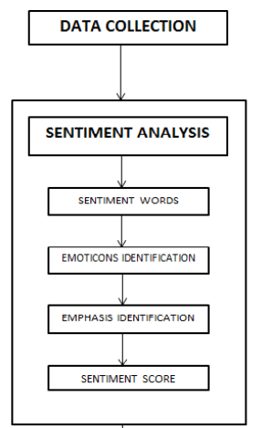

圖10. 情緒分數計算流程 (Kaviya等人(2017))

依照字典法選取情緒詞，依照情緒詞的情緒分數(如圖11)加總，搭配情緒程度副詞加權情緒分數，最終每則評論會產生一個情緒分數(如圖12)，而本研究將會額外加入餐廳評論辭典(廖敏惠, 2015)，以更加準確的預測評論的情緒分數。

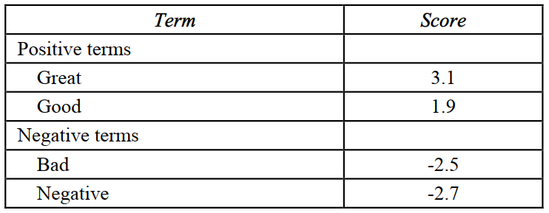

圖11. 情緒詞的情緒分數(Kaviya等人(2017))

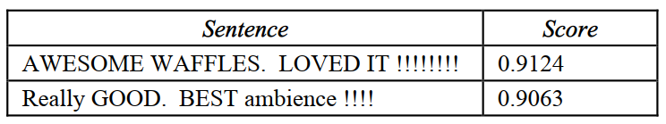

圖12. 評論的情緒分數(Kaviya等人(2017))

具備評論的情緒分數以及評論者的影響力之後，即可依照評論者的影響力調整評論者的評分權重，實作結果將於下一章詳細描述，而權重的設置將根據研究驗證的效果進行調配。

3.2.2.3知名度計算

根據文獻探討可知店家所獲得的打卡數與主題標籤數可代表店家的知名度，且影響力愈大的用戶所擁有的打卡與主題標籤，能夠帶給店家愈大的知名度，因此計算過程將以用戶影響力調整打卡數與主題標籤數的權重，加總結果即代表新指標知名度，而計算過程也將根據研究驗證的效果再進一步進行調整。

3.2.2.4趨勢指標計算

趨勢指標是為呈現知名度在不同時間點的上漲或下跌趨勢，因此本研究將以一季三個月為時間區段，分為第一季1-3月、第二季4-6月、第三季7-9月、第四季10-12月，分別計算四季的知名度，以1月舉例而言，1月的趨勢指標會以1月的知名度扣除第四季10-12月的知名度，若結果會正值，即為上漲趨勢，反之亦然，而倘若知名度變動幅度過小(0.01%)，將視為持平。詳細計算過程也將會依據實驗結果的驗證效果進行調整。

在下一結研究驗證將針對改善後的評分以及新指標的實驗結果進行驗證，而關於詳細的實驗結果將於下一章深入探討敘述。

3.3 研究驗證

為了驗證新評分結果是否能真正改善現有評分遇到的三大問題(假評論、累計評分無法反映最近評論、評分與評論不符)，以及新指標知名度、趨勢指標能否符合使用者的真正需求，以下將分兩部分設計驗證方法，分別驗證新評分與新指標的實驗結果。

新評分的驗證將以兩個方式進行測試，第一個方法是設計假評論的情境，測試在一指定時間區段內的評分是否能減少對於假評論的權重，在加入假評論之後仍能不改變整體的評分結果，而後在指定時間區段內的評論加入與整體評分相反的評論，以測試新評分機制能否反映最新的評論，最後在時間區段內的評論裡加入評分與評論不符的評論，測試假評分是否會影響整體評分；另一個測試方式則是將手搖飲料、麻辣鍋、日式拉麵三類別依據本研究的評分各列出前十名，並且與網路溫度計根據網友推薦的排名計算均方跟誤差(Root Mean Square Error)(圖13)，此方法可測試本研究的排名是否與網路溫度計的排名有過大的落差。

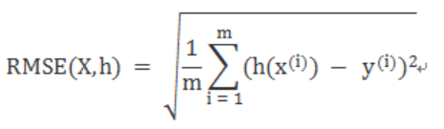

圖13. 均方跟誤差(Root Mean Square Error)

此外，新指標知名度與趨勢指標的驗證方式，因為牽涉到真實使用者是否滿意這兩項指標，且有未來使用上的需求，因此本研究將會進行問卷設計，針對Instagram上的五位知名美食部落客(如表5)調查，告知部落客本研究的指標有何根據且如何創建，並蒐集部落客對於新指標的意見以做後續改善，而問卷設計將會在下一章節根據實驗結果進行設計的詳細描述。

|  |  |  |
| --- | --- | --- |
| 部落客名稱 | 粉絲數 | 貼文數 |
| yummyday_tw | 約14萬 | 3,271 |
| Taipei Foodie | 約12萬 | 2,353 |
| 4foodie | 約35萬 | 2,924 |
| 77.food | 約20萬 | 1,488 |
| popyummy_mag | 約41萬 | 1,296 |

表5. Instagram知名美食部落客

參考文獻

一、中文文獻

馬千惠 (2012)。《網路打卡的口碑傳播效果對消費者購買決策影響之研究－以

餐飲業為例》。國立中山大學傳播管理研究所碩士論文。

廖敏惠 (2015)。《網路美食評論情緒分析之研究》。國立高雄餐旅大學台灣飲食

文化所產業研究所碩士論文。

鉅亨網新聞中心 (2015)。〈商戶點評網站Yelp遇困境：評分有時並不公正〉。

檢自<https://news.cnyes.com/news/id/483830> (Dec.19,2019)

簡之文 (2012)。《部落格文章情感分析之研究》。淡江大學資訊管理學系碩士論

文。

金蛋網路數位行銷 (2018)。 〈口碑行銷｜餐廳美食爆紅關鍵：IG打卡

+GOOGLE評論〉。檢自<https://www.gemarketing.com.tw/article/wom/food-ig-google/> (2019年12月23日)

網路溫度計 (2019年12月19日)。〈美食網路口碑排行〉。檢自

[https://dailyview.tw/Top100/Topic/90?volumn=0 (Dec.19,2019)](https://dailyview.tw/Top100/Topic/90?volumn=0%20(Dec.19,2019))

二、西文文獻

1. An, J.X., Huang, J., Yu, W., Akoglu, L., Chandy, R., Faloutsos, C.(2011). Algorithm of Disambiguation and Matching of Chinese Word Segmentation in Connected Strategies Research. Advanced Materials Research (Volumes 219-220), 1702-1706.
2. Bhasin, H. (2019). Retrieved from What is Hashtag Marketing? Importance Of Hashtag Marketing <https://www.marketing91.com/what-is-hashtag-marketing/> (Dec 23,2019)
3. Brown, D., Hayes, N. (2008). Influencer Marketing: Who Really Influences Your Customers?, Routledge.
4. Chaovalit, P., Zhou, L. (2005). Movie review mining: a compareson between supervised and unsupervised. In Proceedings of the 38th Hawaii International Conference on System Sciences.
5. Chevalier, J. A., & Mayzlin, D. (2006). The effect of word of mouth on sales: Online book reviews. Journal of Marketing Research, 43, 345–354
6. Dai, W., Jin, G.Z., Lee, J., Luca, M. (2018). Aggregation of Consumer Ratings: An Application to Yelp.com. Quantitative Marketing and Economics, 16(3), 289-339
7. Dewey, J., Wheeler, J., (2009). Interest and Effort in Education. Southern Illinois University Press: eBook Academic Collection.
8. Gan, Q., Ferns, B.H., Yu, Y., Jin, L. (2017) A Text Mining and Multidimensional Sentiment Analysis of Online Restaurant Reviews. *Journal of Quality Assurance in Hospitality & Tourism*, 465-492
9. GONG, X. (2014). Strategic Customer Engagement on Instagram- A Case of Global Business to Customer (B2C) Brands. Master’s Thesis in Media Management, Media Management Master Program KTH Royal Institute of Technology.
10. Jia, S. (2018). Behind the ratings: Text mining of restaurant customers’ online reviews, International Journal of Market Research, 60(6), 561–572.
11. Jin, J., Ji, P., Liu, Y. (2014). Recommending Rating Values on Reviews for Designers. Encyclopedia of Business Analytics and Optimization.
12. Kamal, A. (2015). Review Mining for Feature Based Opinion Summarization and Visualization. International Journal of Computer Applications. 119(17)
13. Kaviya, K., Roshini, C., Vaidhehi, V., Dhalia Sweetlin, J. (2017) Sentiment Analysis for Restaurant Rating. IEEE International Conference on Smart Technologies and Management for Computing, Communication, Controls, Energy and Materials (ICSTM), 140-145.
14. Lee K, D. (2015). Analytics, Goals, and Strategy for Social Media. *Library Technology Reports*, *51*(1), 26–32.
15. Ling Hang Yew, R., Binti Suhaidi, S., Seewoochurn, P., Kumar Sevamalai, V. (2018). Social Network Influencers’Engagement Rate Algorithm Using Instagram Data. 2018 Fourth International Conference on Advances in Computing, Communication & Automation (ICACCA).
16. Luca, M., Zervas, G. (2016). Fake It Till You Make It: Reputation, Competition, and Yelp Review Fraud. *Management Science*, 62(12), 3412-3427.<https://doi.org/10.1287/mnsc.2015.2304>
17. Luca, M. (2016). Reviews, Reputation, and Revenue: The Case of Yelp.com. Harvard Business School Working Paper, No. 12-016
18. Mir Riyanul Islam. (2014). Numeric Rating of Apps on Google Play Store by Sentiment Analysis on User Reviews. International Conference on Electrical Engineering and Information & Communication Technology, pp.1-4.
19. Moon, S., Bergey, P. K., & Iacobucci, D. (2010). Dynamic effects among movie ratings, movie revenues, and viewer satisfaction. Journal of Marketing, 74, 108–121.
20. Murphy, R. (2018). Comparison of Local Review Sites: Which Platform is Growing the Fastest? Retrieved from  
    <https://www.brightlocal.com/research/comparison-of-local-review-sites/> (Dec 23,2019)
21. Perera, I.K.C.U., Caldera, H.A. (2017). Aspect Based Opinion Mining on Restaurant Reviews. 2nd IEEE International Conference on Computational Intelligence and Applications (ICCIA), 542-546.
22. Peters, K., Chen, Y., Kaplan, A., Ognibeni, B., Pauwels, K. (2013). Social Media Metrics–A Framework and Guidelines for Managing Social Media. *Journal of Interactive Marketing, 27*, 281–298.
23. Pitman, J.(2019).The Ultimate Guide to Google My Business Reviews. Retrieved from <https://www.brightlocal.com/learn/how-do-google-reviews-work/> (Dec 23,2019)
24. Yelp Elite Squad. (2014). Yelp Elite Squad. Retrieved from <http://www.yelp.com/elite> (Dec 23,2019)
25. Zizzi, Hosie, R. (2017). HOW INSTAGRAM HAS TRANSFORMED THE RESTAURANT INDUSTRY FOR MILLENNIALS. Retrieved from <https://www.independent.co.uk/life-style/food-and-drink/millenials-restaurant-how-choose-instagram-social-media-where-eat-a7677786.html> (Dec 23,2019)